 CEL069 - Microprocessadores - Arquitetura e Programação - Grupo A Projeto Intermediário 2

Projeto Intermediário - 3 - Alarme e intensidade por controle de botões

Tutorial:

Componentes

2 Tensão Fixa 5v

2 Botão

1 Saída de Áudio

1 Microcontrolador Atmega8-18

Simulação Software SimulIDE
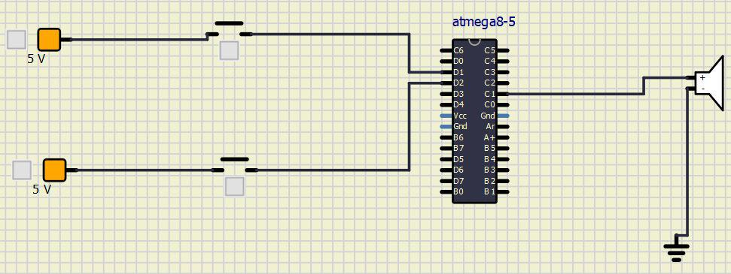

Montagem do Projeto no SimullDE

Conexões dos componentes:

Botão 1 | Porta D1
Botão 2 | Porta D2
Saída de Áudio | Porta C1

CEL069 - Microprocessadores - Arquitetura e Programação - Grupo A Projeto Intermediário 2
Programação em C Software CODEVision

Bibliotecas utilizadas:

<stdio.h>

<delay.h>

<mega8.h>

/*******************

This program was produced by the

CodeWizardAVR V2.05.0 Advanced

Automatic Program Generator

- Copyright 1998-2010 Pavel Haiduc, HP InfoTech s.r.l. http://www.hpinfotech.com

Project :

Version :

Date : 16/05/2013

Author : www.Eca.ir * www.Webkade.ir

Company :

Comments:

Chip type : ATmega8

Program type : Application

Memory model | : Small
External RAM size | : 0
Data Stack size | : 256
*******************/

#include <mega8.h>

- Standard Input/Output functions #include <stdio.h>

#include <delay.h> // Inclui a boblioteca de funções de temporização

- Declare your global variables here int cont;

CEL069 - Microprocessadores - Arquitetura e Programação - Grupo A

Projeto Intermediário 2

void main(void)

{

- Declare your local variables here cont = 0;

- Input/Output Ports initialization

- Port B initialization

- Func7=In Func6=In Func5=In Func4=In Func3=In Func2=In Func1=In Func0=In

- State7=T State6=T State5=T State4=T State3=T State2=T State1=T State0=T PORTB=0x00;

DDRB=0x02;

- Port C initialization

- Func6=In Func5=In Func4=In Func3=In Func2=In Func1=In Func0=In

- State6=T State5=T State4=T State3=T State2=T State1=T State0=T PORTC=0x00;
DDRC=0x02;

- Port D initialization

- Func7=In Func6=In Func5=In Func4=In Func3=In Func2=In Func1=In Func0=In

- State7=T State6=T State5=T State4=T State3=T State2=T State1=T State0=T PORTD=0x00;

DDRD=0x00;

- Timer/Counter 0 initialization

- Clock source: System Clock

- Clock value: Timer 0 Stopped

TCCR0=0x00;

TCNT0=0x00;

- Timer/Counter 1 initialization

- Clock source: System Clock

- Clock value: Timer1 Stopped

- Mode: Normal top=0xFFFF

- OC1A output: Discon.

- OC1B output: Discon.

- Noise Canceler: Off

- Input Capture on Falling Edge

- Timer1 Overflow Interrupt: Off

- Input Capture Interrupt: Off

- Compare A Match Interrupt: Off

- Compare B Match Interrupt: Off
CEL069 - Microprocessadores - Arquitetura e Programação - Grupo A

Projeto Intermediário 2

TCCR1A=0x00;

TCCR1B=0x00;

TCNT1H=0x00;

TCNT1L=0x00;

ICR1H=0x00;

ICR1L=0x00;

OCR1AH=0x00;

OCR1AL=0x00;

OCR1BH=0x00;

OCR1BL=0x00;

- Timer/Counter 2 initialization

- Clock source: System Clock

- Clock value: Timer2 Stopped

- Mode: Normal top=0xFF

- OC2 output: Disconnected ASSR=0x00; TCCR2=0x00; TCNT2=0x00; OCR2=0x00;

- External Interrupt(s) initialization

- INT0: Off

- INT1: Off

MCUCR=0x00;

- Timer(s)/Counter(s) Interrupt(s) initialization TIMSK=0x00;

- USART initialization

- Communication Parameters: 8 Data, 1 Stop, No Parity

- USART Receiver: Off

- USART Transmitter: On

- USART Mode: Asynchronous

- USART Baud Rate: 19200

UCSRA=0x00;

UCSRB=0x08;

UCSRC=0x86;

UBRRH=0x00;

UBRRL=0x2F;

- Analog Comparator initialization

- Analog Comparator: Off
CEL069 - Microprocessadores - Arquitetura e Programação - Grupo A Projeto Intermediário 2
- Analog Comparator Input Capture by Timer/Counter 1: Off ACSR=0x80;
SFIOR=0x00;

- ADC initialization

- ADC disabled

ADCSRA=0x00;

- SPI initialization

- SPI disabled SPCR=0x00;

- TWI initialization

- TWI disabled TWCR=0x00;

while (1)

{

- Place your code here if (PIND.1)

{

cont = cont + 1;

printf("Numero de pessoas no interior: = %d.\r\n",cont);

};

delay_ms(500); // Aguarda 500 milisegundos

if (PIND.2)

{

if(cont == 0)

{

printf("Ambiente vazio \r\n");

}

else

{

cont = cont - 1;

printf("Numero de pessoas no interior: = %d.\r\n",cont);

}

};

CEL069 - Microprocessadores - Arquitetura e Programação - Grupo A

Projeto Intermediário 2

while(cont==5)

{

PORTC.1=~PORTC.1;

delay_ms(500);

break;

}

while(cont==6)

{

PORTC.1=~PORTC.1;

delay_ms(150);

break;

}

while(cont >= 7)

{

PORTC.1=1;

delay_ms(10);

break;

}

} //while

}

